2020年固体物理期末试题

- （20分）单层的MoS₂ 结构如图所示。指出其晶格所属的对称点群（2分）。画出晶格的原胞以及维格纳-塞茨原胞（2分）。 画出它的布里渊区（1分），布里渊区与正格子的维格纳-塞茨原胞取向是否一致（2分）。
它的能带结构有哪些对称性（3分）。对K点的波函数在平面内做60度的转动，得到的态，是否能量还保持不变？为什么？做120度的转动，得到的态能量是否不变？为什么？（4分）
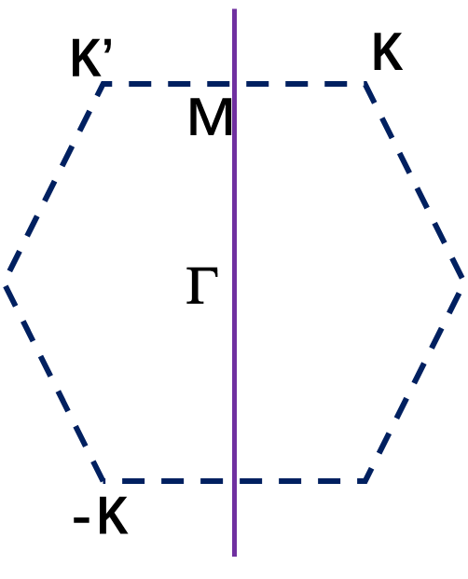
Γ点是布里渊区的原点，该点的自旋是否简并？证明你的观点。此时不存在外磁场（4分）
单层的MoS₂能隙为1.8 eV,单层的BN能隙为6 eV, 你认为谁的导带底部电子有效质量更大？ 为什么？（2分）

- （20分） 求解固体的能带需要用到哪些近似？内容是什么（6分） 近自由电子近似和单电子近似有何区别（2分）求解固体的能带，其波函数满足的边界条件是什么？（2分）
声子与电子发生相互作用，应满足什么守恒？ （2分）不存在声子散射的情况下，能带内的电子在k空间和实空间如何运动？ （2分）
一维金属，晶格常数为a, 其费米波矢位置在k_{f} = π/4a,请问会发生什么现象？ （2分）

求解电子运动，要写出晶体的电子运动哈密顿量。假设一个原胞内有20个电子。考虑原胞内的一个电子的受力，有人说由于晶体具有周期性，只考虑一个原胞内的其他电子的作用就足够了，你是否同意这样的观点？给出理由 （4分）

- （20分）k空间和实空间的能带有什么区别？（2分）p型半导体室温下价带有少量空穴，请问该体系是否还是电中性的？为什么？（2分）画出轻度掺杂的p-n 结接触前后的实空间能带图（4分）。 指出发光二极管和太阳能电池的工作原理（4分）画出npn结在关闭和导通状态下的空间能带图（4分）。
在室温下，关闭状态仍有少量电流存在。请问原因是什么？ （假设p区非常短）（2分）
半导体的能隙中可能存在什么态？ （2分）

- （20分）考虑A和B俩个原子形成分子。其原子能级为ε_{A}，ε_{B}，波函数为φ_{A}, φ_{B}。写出在原子轨道线性组合下，其分子能量的表达式。（10分） 假设H₁₁ ≈ ε_{A}， H₂₂ ≈ ε_{B}
如果从微扰理论出发，B原子对A 原子的能量的微扰有多大？ 假设H_{AB}已知（4分）
如果ε_{A} 和ε_{B}相距足够远，而且两个态的相互跃迁矩阵元很小，请问分子的能量表达式能否回到微扰论的结果？ 证明你的论点 （6分）

- （20分）电子在导带左边 ，指出它产生的电流方向并给出依据 （2分）。
在电场E（朝左，˂0）作用下， 指出电子在k空间的运动方向并给出依据（2分）。
在电场E作用下，指出电子电流变化的方向并给出依据（2分）。

若是空穴在价带左边，指出它产生的电流方向并给出依据 （2分）。
在电场E作用下，指出空穴在k空间的运动方向并给出依据（2分）。在电场E作用下，指出空穴电流变化的方向并给出依据（2分）。
E

导带底部，是否是电子的动量（或者速度）的本征态？（2分）根据量子力学的理论，写出求电子动量（或者速度）的表达式（2分）。实际求该点的平均速度怎么求？（2分）求出该点速度的平均值（2分）。

答案
